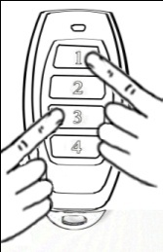
Программирование APOLLO TOM
1. Нажмите и удерживайте кнопки 1 и 3 на программируемом пульте APOLLO-TOM, пока светодиод не начнет быстро мигать (вначале мигает медленно). Отпустите кнопки – пульт введен в режим программирования.
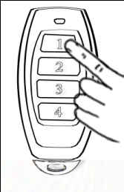
2. Нажмите и отпустите 1 раз кнопку, которую необходимо запрограммировать. Светодиод загорится ровным светом.

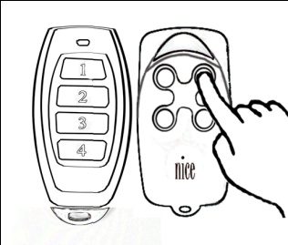
3. В течение 10 секунд поднесите к программируемому пульту на расстояние менее 2см оригинальный пульт и нажмите на рабочую кнопку оригинального пульта.
Светодиод APOLLO-TOM начнет быстро мигать – пульт запрограммирован.

4. Для программирования остальных кнопок повторите пункты 1-3.

